Dokładność kalkulatora torycznego ESCRS: Analiza 6753 oczu i porównanie formuł Kane, Barrett, EVO i Hoffer QST
Retrospektywna analiza 6753 oczu wykazała, że formuła Kane'a ma statystycznie najwyższą dokładność predykcji astygmatyzmu resztkowego w kalkulatorze ESCRS. Różnice kliniczne między najlepszymi formułami są jednak minimalne.

Streszczenie redakcyjne
Wieloośrodkowa, retrospektywna analiza danych z 6753 oczu poddanych operacji usunięcia zaćmy bez implantacji soczewek torycznych dostarczyła szczegółowych informacji na temat dokładności predykcyjnej czterech formuł do kalkulacji mocy soczewek torycznych, zintegrowanych w kalkulatorze ESCRS: Kane, Barrett Toric, EVO Toric oraz Hoffer® QST. Formuły Barrett i EVO oceniano w dwóch wariantach: z wykorzystaniem zmierzonej (M) oraz przewidywanej (P) krzywizny tylnej rogówki. Głównym celem badania było porównanie zdolności formuł do predykcji astygmatyzmu resztkowego, co oceniano na podstawie wektorowego błędu predykcji.
Formuła Kane'a wykazała statystycznie najwyższą dokładność spośród wszystkich analizowanych metod. Osiągnęła najniższy średni wektorowy błąd predykcji, wynoszący 0,537 D, co było wartością istotnie niższą w porównaniu do EVO P (0,561 D), EVO M (0,570 D), Barrett M (0,579 D), Barrett P (0,583 D) oraz Hoffer® QST (0,622 D) (p<0,001 dla wszystkich porównań). Ponadto, formuła Kane'a uzyskała najwyższy odsetek oczu (54%) z błędem predykcji nieprzekraczającym 0,50 D. Jej przewaga utrzymywała się we wszystkich analizowanych podgrupach astygmatyzmu (zgodnego z regułą, przeciwnego regule i skośnego). Mimo statystycznej istotności wyników, autorzy podkreślają, że bezwzględne różnice w dokładności między czołowymi formułami (Kane, EVO, Barrett) są niewielkie, co stawia pod znakiem zapytania ich znaczenie kliniczne w codziennej praktyce.

Metodyka i populacja
Badanie przeprowadzono jako retrospektywną analizę danych pochodzących z bazy Veracity Surgical Planner, obejmującą 6753 pacjentów z 123 ośrodków chirurgicznych w Stanach Zjednoczonych. Do analizy włączono tylko jedno oko od każdego pacjenta. Kryterium włączenia stanowiło przeprowadzenie operacji usunięcia zaćmy z implantacją soczewki wewnątrzgałkowej niefokalnej. Wybór tej populacji był celowy i miał na celu wyeliminowanie czynników zakłócających, takich jak pooperacyjna rotacja soczewki torycznej, co pozwoliło na ocenę czystej dokładności predykcyjnej samych formuł.
Dane biometryczne, w tym pomiary keratometrii (K), keratometrii całkowitej (TK) oraz keratometrii tylnej (PK), pozyskano za pomocą biometru optycznego IOLMaster 700 (Zeiss). Wykluczono pacjentów po przebytej chirurgii refrakcyjnej oraz tych, u których podczas operacji zaćmy wykonywano nacięcia relaksujące w rąbku rogówki. Kontrola pooperacyjna odbywała się co najmniej trzy tygodnie po zabiegu, a do badania kwalifikowano jedynie oczy z subiektywną refrakcją i skorygowaną do dali ostrością wzroku na poziomie 20/30 lub lepszą.
Oceniano sześć wariantów kalkulacji: Kane, Hoffer® QST, Barrett P (z przewidywaną krzywizną tylną), Barrett M (ze zmierzoną krzywizną tylną), EVO P (z przewidywaną krzywizną tylną) oraz EVO M (ze zmierzoną krzywizną tylną). Pierwszorzędowymi punktami końcowymi (primary endpoints) były: średni wektorowy błąd predykcji astygmatyzmu oraz odsetek oczu z wektorowym błędem predykcji nieprzekraczającym 0,50 D. Analizę statystyczną przeprowadzono dla całej kohorty oraz w podgrupach wydzielonych na podstawie orientacji astygmatyzmu rogówkowego: zgodnego z regułą (WTR), przeciwnego regule (ATR) i skośnego.

Kluczowe wyniki
Analiza pierwszorzędowego punktu końcowego wykazała, że formuła Kane'a osiągnęła najniższy średni wektorowy błąd predykcji, wynoszący 0,537 D. Różnica ta była statystycznie istotna w porównaniu do wszystkich pozostałych formuł (p<0,001). Kolejne miejsca pod względem dokładności zajęły: EVO P (0,561 D), EVO M (0,570 D), Barrett M (0,579 D), Barrett P (0,583 D) oraz Hoffer® QST (0,622 D). Formuła Hoffer® QST cechowała się największym błędem predykcji. Co istotne, przewaga formuły Kane'a była konsekwentna i utrzymywała się we wszystkich analizowanych podgrupach astygmatyzmu (WTR, ATR, skośny).
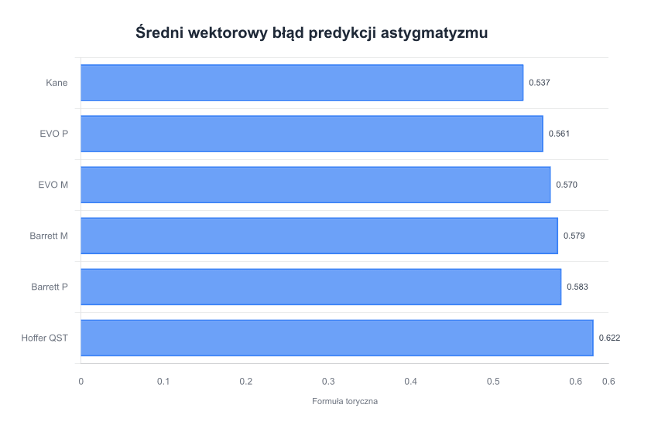
Porównanie średniego wektorowego błędu predykcji astygmatyzmu dla formuł torycznych. Niższa wartość oznacza większą dokładność.
Drugi pierwszorzędowy punkt końcowy, czyli odsetek oczu z wektorowym błędem predykcji ≤0,50 D, również potwierdził wyższą precyzję formuły Kane'a. Osiągnęła ona wynik 54%, co było wartością statystycznie wyższą (p<0,001) od pozostałych formuł. Wyniki dla pozostałych metod kształtowały się następująco:
- EVO P: 52%
- EVO M: 50%
- Barrett M: 50%
- Barrett P: 49%
- Hoffer® QST: 43%
Analiza w szerszych przedziałach błędu (punkty drugorzędowe) wykazała podobną tendencję. W przedziale błędu ≤0,75 D formuła Kane'a osiągnęła 78% oczu, a w przedziale ≤1,00 D – 91% oczu, utrzymując prowadzenie nad konkurentami. Formuła Hoffer® QST konsekwentnie uzyskiwała najniższe odsetki we wszystkich progach (odpowiednio 70% i 86%).
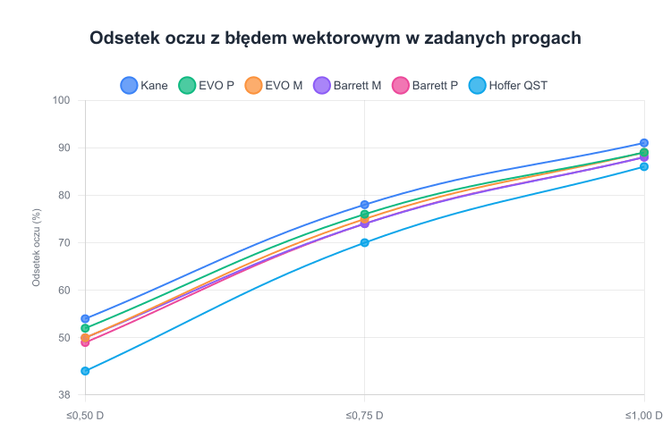
Odsetek oczu z wektorowym błędem predykcji nieprzekraczającym 0,50 D, 0,75 D i 1,00 D dla poszczególnych formuł. Próg 0,50 D jest pierwszorzędowym punktem końcowym, jeśli tak opisano go w źródle.
Dodatkowe analizy wykazały, że formuła Kane'a charakteryzowała się również najniższą całkowitą wariancją błędu predykcji, a różnica ta była statystycznie istotna w porównaniu do wszystkich innych ocenianych formuł (p<0,001). Warto odnotować, że dla wszystkich formuł wartości centroidu błędu predykcji różniły się w sposób istotny od zera, co wskazuje na obecność systematycznego błędu w każdej z nich. Nie zaobserwowano istotnej przewagi wykorzystania zmierzonych wartości tylnej krzywizny rogówki (warianty M) nad wartościami przewidywanymi (warianty P) dla formuł Barrett i EVO.

Interpretacja kliniczna
Wyniki badania jednoznacznie wskazują na statystyczną wyższość formuły Kane'a w zakresie predykcji astygmatyzmu resztkowego w ramach kalkulatora ESCRS. Niższy średni błąd wektorowy, wyższy odsetek pacjentów w docelowym zakresie refrakcji (≤0,50 D) oraz niższa wariancja czynią ją teoretycznie najlepszym wyborem. Jednakże kluczowym aspektem interpretacji jest ocena klinicznej istotności zaobserwowanych różnic. Różnica w średnim błędzie wektorowym między formułą Kane'a (0,537 D) a drugą w kolejności EVO P (0,561 D) wynosi zaledwie 0,024 D. Tak mała wartość jest prawdopodobnie nieistotna klinicznie i nieprzekładalna na odczuwalną przez pacjenta poprawę ostrości wzroku bez korekcji.
Zatem, chociaż formuła Kane'a jest zwycięzcą w ujęciu statystycznym, w praktyce klinicznej wybór między nią a formułami EVO czy Barrett może nie prowadzić do systematycznie lepszych wyników refrakcyjnych. Wszystkie te trzy nowoczesne formuły zapewniają wysoki poziom dokładności. Bardziej wyraźna jest natomiast niższa skuteczność formuły Hoffer® QST, która we wszystkich analizach wypadała najsłabiej. Dla klinicystów oznacza to, że korzystając z kalkulatora ESCRS, formuły Kane, EVO i Barrett stanowią grupę narzędzi o zbliżonej, wysokiej wydajności, podczas gdy formuła Hoffer® QST może być obarczona większym ryzykiem błędu. Brak przewagi pomiaru tylnej powierzchni rogówki nad jej predykcją w formułach Barrett i EVO sugeruje, że zaawansowane nomogramy i algorytmy predykcyjne mogą być równie skuteczne co bezpośredni pomiar u większości pacjentów.

Ograniczenia
Najważniejszym ograniczeniem metodologicznym badania, a zarazem jego siłą w kontekście oceny formuł, jest wykorzystanie danych od pacjentów z wszczepionymi soczewkami niefokalnymi. Pozwoliło to na precyzyjną izolację i porównanie dokładności samych algorytmów obliczeniowych bez wpływu zmiennych związanych z implantacją soczewki torycznej, takich jak błąd osiowania czy stabilność rotacyjna. Jednakże, uniemożliwia to bezpośrednie przeniesienie wyników na rzeczywiste warunki kliniczne chirurgii z użyciem soczewek torycznych, gdzie te dodatkowe czynniki odgrywają kluczową rolę w ostatecznym wyniku refrakcyjnym.
Kolejnym ograniczeniem jest retrospektywny charakter analizy, który jest podatny na błędy selekcji i brak randomizacji. Ponadto, wszystkie pomiary biometryczne pochodziły z jednego typu urządzenia (IOLMaster 700), co może ograniczać generalizowalność wyników na dane uzyskane z innych biometrów. Badanie nie dostarcza również informacji o wynikach w podgrupach o nietypowych parametrach rogówki czy długości osiowej gałki ocznej. Wreszcie, jak sami autorzy wskazują, statystycznie istotne różnice między formułami są na tyle małe, że ich przełożenie na realną korzyść kliniczną pozostaje niepewne.

Źródło
Janusz Skrzypecki, Douglas D. Koch, Li Wang Accuracy of the ESCRS Toric IOL Power Calculator: Analysis of 6,753 Eyes Journal of Cataract & Refractive Surgery, 2024 (Draft Manuscript)

